СООБЩЕНИЕ ДЛЯ РОДИТЕЛЕЙ
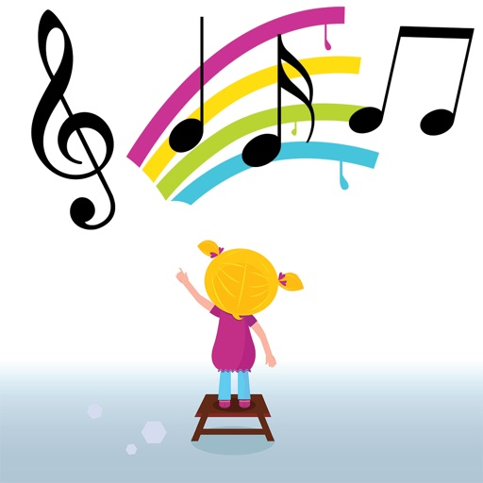
Уважаемые родители!
Каждому из вас хорошо известно, что независимо от темперамента и характера вашего малыша, его общего развития он активно реагирует на музыку, проявляя к звукам неподдельный интерес.
Первоочередной задачей для взрослых становится введение ребенка в мир звуков. Помните, чем меньше ребенок, тем более он восприимчив к звучащему миру.
Одной из самых увлекательных и совершенно необходимых для детей форм первичного познания звукового мира, а через него и основ музыкального искусства, являются игры звуками.
Удивителен мир звуков, окружающих нас. Их так много, и они такие разные: вот жалобно мяукает кот, тонко позванивает хрусталь, таинственно шуршат листья под ногами, поёт скрипка. И каждый звук может стать музыкой. Надо только постараться её услышать. Нам, взрослым, только кажется, что вся музыка давно сосредоточилась в фортепиано или симфоническом оркестре. На самом деле это не так - фантазия и воображение могут вдохнуть красочную жизнь в обычные бытовые звуки. «Марш деревянных кубиков», «Полька цветных карандашей» или «Скрипучее рондо» - такие пьесы увлекают не только малышей.
Каждый знает, какого цвета небо, солнце, огонь... А как ночь звучит? Переливается бархатно-черными звуками рояля или искрится сияющим звездным дождем колокольчиков и хрустальных стаканчиков? Может быть, она певучая и прохладная, как звуки металлофона? Можем ли мы представить и сыграть «разговор двух светлячков», «танец травинок», «марш муравьев»? Кажется невероятным, но можем, и легко.
Даже совсем маленькие дети способны импровизировать свою музыку. Рожденная их фантазией, она проста и чудесна, как сама страна детства.
Здесь из обычного металлофона рождается мерцающий огонек светлячка, простые рыболовные колокольчики «разговаривают» друг с другом о дружбе, а
коробочки с крупой расскажут, как осенью грустно шуршат под ногами листья. Стоит только прислушаться - и в легком постукивании карандашом по столу можно услышать незатейливую песенку дождика, а в бумажном шелесте целую сказку, рассказанную простым бумажным листком.
Что касается часто возникаемых у педагогов сомнений, можно ли называть музыкой тот, с их точки зрения, беспорядочный шум, который ребенок производит с помощью инструмента, то здесь можно только посоветовать услышать разницу между тем, когда ребенок просто шумит, и когда он пытается сыграть собственную музыку.
Мы не можем и не имеем права ожидать от детей мелодий, произведений, похожих на музыкальные шедевры. У детской музыки, которую малыши импровизируют или даже сочиняют, нет бытия во взрослом мире, на неё лишь в незначительной степени распространяются наши представления о прекрасном. У неё есть главный смысл - прикладной, она помогает детям изучать и исследовать мир, а также формировать свое к нему отношение средствами музыкально-творческой игры.
Поиграйте вместе с детьми.
1. «Поиграй на своём инструменте, изучи, какие в нем живут звуки, постарайся найти разные»
2. «Сыграй музыку на инструменте, как ты хочешь» (свободные индивидуальные соло по кругу)
3. «Будь дирижером, покажи музыкантам, чтобы они поняли, как сыграть музыку, какую ты хочешь» - ребенок дирижирует оркестром из 3-4 шумовых инструментов, которые солируют по очереди.
4. «Подумай, какие инструменты подойдут, чтобы сыграть на них «музыку дождя», «песню ветра», «танец ёжика», «солнечный свет», «маленькую ледяную симфонию», «твое сегодняшнее настроение», «радостную мысль»».
5. «Попробуй подобрать инструменты и озвучить стихотворение» - здесь используется метод наложения свободной в метроритмическом отношении детской импровизации на структурно и ритмически организованный поэтический текст.
6. «Поговори со своим соседом, расскажи ему, что хочешь» - диалог
инструментов, например коробочки и маракасы.
Как показывает учебно-творческая практика, для того чтобы импровизировать в звуках, не надо ничего специально знать и специально уметь. Взрослому очень важно понять, что импровизация - есть акт самовыражения каждого ребенка.

